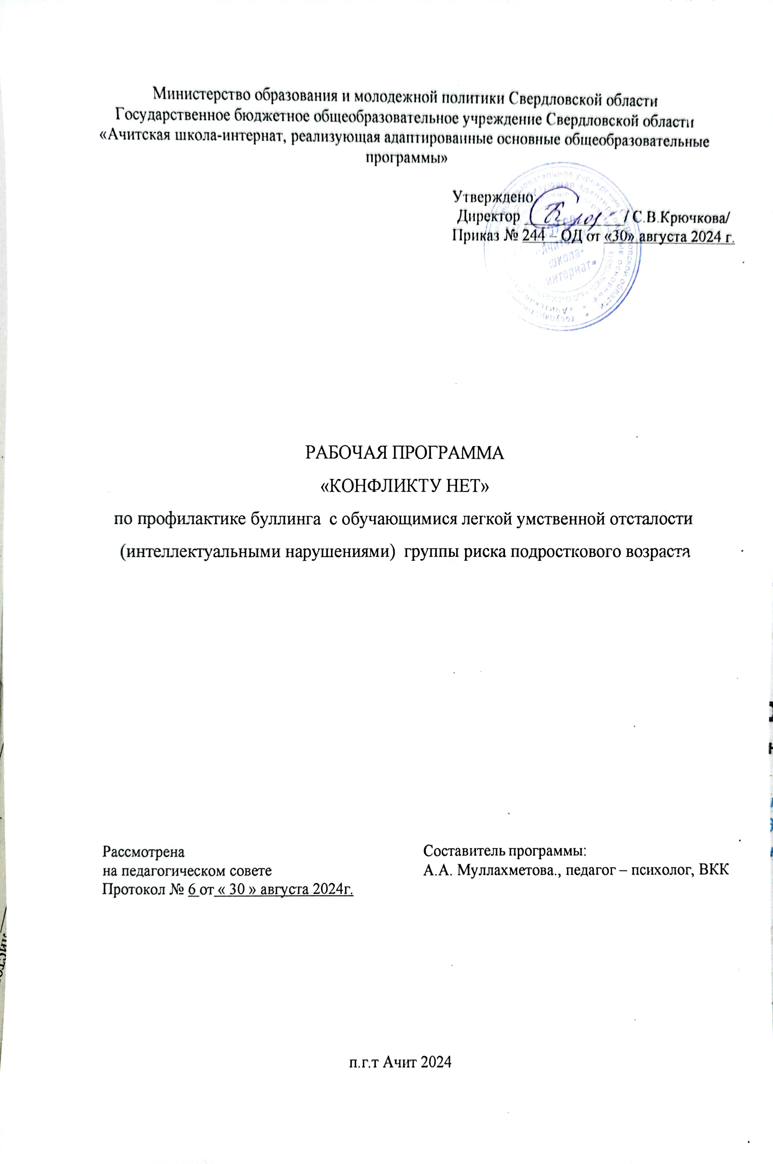
Пояснительная записка
Рабочая программа «Конфликту нет» по профилактике буллинга с обучающимися умственной отсталости (интеллектуальными нарушениями) группы риска подросткового возраста адаптированная для обучающихся 5-9 классов с легкой умственной отсталостью на основе игровой технологии «Конфликту нет» с учащимися группы риска подросткового возраста. Авторы программы: Боровинская Елена Петровна, Корнаухова Татьяна Николаевна, Шеина Ольга Николаевна, Больбот Марина Александровна.
Рабочая программа «Конфликту.нет» предназначена для развития навыков конструктивного поведения в конфликтных ситуациях и умения решать внутриличностные конфликты, возникающие в подростковом возрасте у обучающихся с легкой умственной отсталостью. Игровое пособие в непринужденной форме помогает снять психоэмоциональное напряжение, учит слышать мнение каждой стороны, знакомит участников с правилами решения конфликтной ситуации, учит конструктивным способам формулировки претензий партнеру, не обижая его и не задевая личность.
Рекомендовано для обучающихся с умственной отсталостью 11 - 16 лет.
В комплект игры входит: три колоды с описанием межличностных конфликтов разной модальности, одна колода с описанием внутриличностных конфликтов, одна колода с пословицами и поговорками, два игровых кубика, шесть фишек, игровое поле и правила игры с подробной инструкцией для ведущего.
Максимальное количество игроков – 6 человек.
Такое построение игры позволяет выполнять ей обучающую функцию, сохраняя при этом свое развлекательное и досуговое значение.
Вид технологии: социально-психологическая игра профилактической и развивающей направленности. Представляет собой активный групповой метод, направленный на усовершенствование и развитие установок, навыков и знаний межличностного общения в подростковой среде.
Описание целевой группы: подростки с легкой умственной отсталостью группы риска с поведенческой и социальной дезадаптацией.
Описание проблемной ситуации, на решение которой направлена программа
Социальная дезадаптация подростка с легкой умственной отсталостью проявляется в нарушении норм морали и права, в асоциальных формах поведения, деформации системы внутренней регуляции, ценностных ориентаций и социальных установок. Для предупреждения устойчивых отклонений личности подростка необходима ресоциализация.
Игровые технологии – наиболее эффективные методы модификации личности. В игре задействованы когнитивные, эмоциональные и деятельностные ресурсы подростка, что способствует развитию компетентности в общении и личностному развитию учащихся, имеющих сложности в социальной адаптации.
Цели программы: профилактика и коррекция конфликтного поведения у подростков с легкой умственной отсталостью группы риска с социальной дезадаптацией с помощью игровых технологий психолого-педагогического и социального сопровождения обучающихся.
Задачи:
- Формировать у подростков навыки медиации и разрешения конфликтов;
- Способствовать развитию социальной перцепции, эмпатии и толерантности у обучающихся подросткового возраста;
- Обучать учащихся новым стратегиям поведения в конфликтных ситуациях;
- Способствовать развитию навыков активного слушания у участников игрового процесса;
- Стимулировать подростка на переосмысление конфликтных ситуаций и поиск позитивных аспектов компромиссного решения конфликта;
- Обучать игроков конструктивной координации действий внутри группы.
Этапы и алгоритм реализации программы
1, 3 этап – диагностический. Проведение диагностических мероприятий с целевой группой для определения динамики изменений в личностной и поведенческой сферах подростков.
2 этап - проведение коррекционно-развивающих занятий для подростков с применением игрового пособия «Конфликту.нет»
4 этап - консультативное психолого-педагогическое сопровождение. Оказание консультативной помощи участникам в ходе и после реализации программы.
Количество и продолжительность занятий: 3-4 занятия по 30 минут в зависимости от уровня развития обучающихся
Требования к материально-технической оснащенности занятий
В качестве игрового помещения можно использовать классный кабинет либо кабинет педагога-психолога. Специальное материально-техническое обеспечение и не требуется. Для проведения занятий с учащимися необходим только комплект игры «Конфликту.нет».
Критерии оценки достижения планируемых результатов
Учащиеся:
- приобретут опыт конструктивного общения;
- разовьют навыки рефлексии и саморефлексии;
- научатся выстраивать свое поведение в контексте ситуации взаимоотношений с другими людьми;
- приобретут навыки коммуникативных умений и способностей для разрешения конфликтов путем сотрудничества и компромисса;
- разовьют навыки саморегуляции, планирования и самоконтроля.
Ожидаемые результаты реализации игровой технологии
- приобретение несовершеннолетними опыта принятия решения и ответственности за принятое решение, развитие рефлексии и саморефлексии;
- получение опыта взаимодействия в конфликтной ситуации с применением техник самоконтроля;
- формирование у подростков коммуникативных умений и способностей для разрешения конфликтов путем сотрудничества и компромисса;
- развитие мотивационной сферы;
- формирование у несовершеннолетних навыков саморегуляции, планирования, самоконтроля, самооценки, личностной критичности.
Оценка эффективности метода
Традиционно ведущим инструментом психологического измерения считаются психологические тесты как максимально формализованные методы (методики) оценки психических качеств и свойств человека.
Для оценки эффективности игровой технологии были использованы следующие методики:
  - проективная методика «Школа зверей»;
  - методика «Мой класс» А.А.Лескова;
  - Социометрия;
  - методика Г.А.Цукерман «Рукавички»;
  - методика «Ковер» Р. Овчарова
Глоссарий
Внутриличностный конфликт – состояние структуры личности, когда в ней одновременно существуют противоречивые и взаимоисключающие мотивы, ценностные ориентации и цели, с которыми она в данный момент не в состоянии справиться, выработать приоритеты поведения, основанные на них.
Деструктивный компонет конфликта – уход от любых решений и сворачивание какого-либо взаимодействия, смещение акцентов и увеличение враждебности.
Конфликт – особое взаимодействие индивидов, групп, объединений, которое возникает при их несовместимых взглядах, позициях и интересах.
Конфликт обладает как деструктивными, так и конструктивными функциями.
Компромисс – это решение конфликта по взаимному добровольному соглашению с обоюдным отказом от части предъявленных требований.
Контрольная группа — идентичная экспериментальной по заданным параметрам, но не испытывает воздействие экспериментальным фактором.
Межличностный конфликт – столкновение нескольких участников, каждый из которых отстаивает свою позицию, выступая против интересов и мнений остальных участников события.
Профилактика конфликтов – это деятельность, направленная на недопущение их возникновения и разрушительного влияния на ту или иную сторону, тот или иной элемент общественной системы, т. е. воздействие на субъектов или факторы среды, которые в будущем могут стать источником конфликта.
Симпатия – чувство устойчивой эмоциональной предрасположенности к кому- либо или чему-либо. Противоположно антипатии.
Стресс – (от англ. stress «нагрузка, напряжение; состояние повышенного напряжения») — совокупность неспецифических адаптационных (нормальных) реакций организма на воздействие различных неблагоприятных факторов - стрессоров (физических или психологических), нарушающее его гомеостаз, а также соответствующее состояние нервной системы организма (или организма в целом).
Тайм-аут в конфликте – это стратегия, которая помогает снизить эмоциональное напряжение и предотвратить эскалацию ссоры. Когда два человека оказываются в неприятной ситуации и склонны говорить друг с другом в ярости, наступает время взять
короткий перерыв. Во время тайм-аута каждый человек должен отойти в сторону и найти способы успокоиться и собраться с мыслями.
Эмпатия – осознанное сопереживание текущему эмоциональному состоянию другого человека без потери ощущения происхождения этого переживания.
Эскалация – усиление или обострение спора или разногласий между сторонами. В процессе эскалации вражеский образ искажается, приобретает негативный окрас, вытесняется его объективная оценка. Вся вина возлагается на оппонента, и от него ожидаются только неблагоприятные действия.
Список литературных источников.
- Емельянов С.М. Практикум по конфликтологии. - 3-е изд. – Санкт - Петербург: Питер, 2009. - с.384.
- Зейгарник Б.В. Патопсихология. - Изд. 2-е, переработанное и дополненное. - М.: Издательство Московского университета, 1986. – 287 с.
- Зурита И. Трудный подросток. Конфликты и сильные эмоции. Терапия принятия и ответственности – Санкт-Петербург: Весь СПБ, 2021. – с. 288.
- Иванова Е. Иду на конфликт. Разнимательная конфликтология. - Фонд развития конфликтологии. Санкт-Петербург, 2020. - с.252.
- Морозов А. Конфликты подростков и родителей. – 1-е издание. – Иваново: LIVREZON, 2020. – с. 200.
- Создание настольной игры - [Электронный ресурс]. Режим доступа: https://vc.ru/life. Дата обращения: 12.08.2022 г.
- Тренинг для подростков «Конфликт. Решение конфликтов» - [Электронный ресурс]. Режим доступа: https://urok.1sept.ru/articles/682770 . Дата обращения: 15.08.2022 г.
- Эльконин Д.Б. Психологические игры. – М., 1978 г.

Приложение
Приложение 1
«Компоненты и правила игры»
ПРАВИЛА ИГРЫ!
В игру можно играть в кругу друзей, одноклассников и даже с родителями или учителями. Перед стартом не забудь изучить правила игры! Желаем удачи!
Наполнение игры:
- карточки с межличностными конфликтами красного цвета (14 штук);
- карточки с межличностными конфликтами голубого цвета (15 штук);
- карточки с межличностными конфликтами серого цвета (15 штук);
- карточки с внутриличностными конфликтами (15 штук);
- карточки с пословицами и поговорками (25 штук);
- игровое поле (1 штука);
- игровой кубик (2 штуки);
- фишки (6 штук);
- правила игры, инструкция для ведущего.
  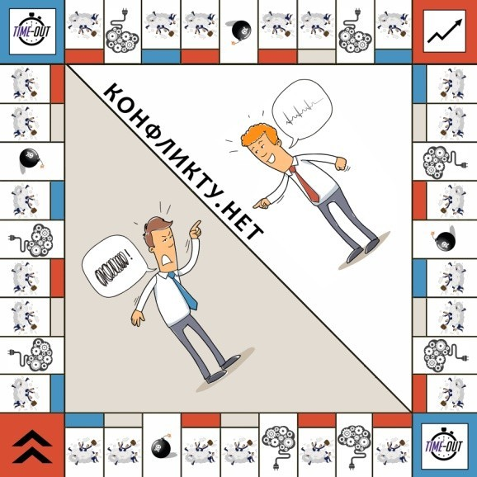  Рис.1. Игровое поле | Игровое поле (рис.1) - основа игрового процесса. Это самая большая деталь комплекта. При его создании были использованы графические изображения, находящиеся в общем доступе.

Игра проводится в компании от двух до шести человек, не включая ведущего. В начале игры каждый игрок выбирает фишку определённого цвета. Далее необходимо разыграть с помощью кубика последовательность ходов игроков. Участники по очереди бросают на игровое поле кубик и делают то количество ходов, которое им выпало. В зависимости от сектора, на который попадает игрок, корректируется дальнейший ход игры.

Сектор «Бомба» (рис. 2) представлен внутриличностными конфликтами. Соответственно, если участник попадает на него, то тянет карту из колоды и объясняет возможные способы разрешения конфликта.
Сектор «Конфликт» - попадая на него, игрок тянет карту с конфликтной ситуацией.



Данный сектор представлен в трёх цветах в зависимости от остроты противоречий в описанной межличностного конфликта (рис.3). Красный сектор представляет трудноразрешимые конфликты, голубой – легкоразрешимые с деструктивной составляющей, серый – легкоразрешимые.
Рис.3. Карты с конфликтными ситуациями
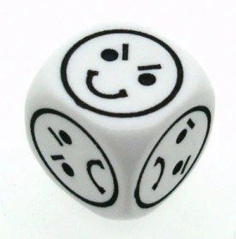 | Попадая на этот сектор, участник и его партнер, выбранный в начале игры, бросают второй игровой кубик с эмоциями (рис.4), таким образом, они разыгрывают роль в конфликте (агрессор, жертва). При этом в конфликтной ситуации роли могут распределиться симметрично: агрессор-агрессор, жертва-жертва.
 | Сектор «Мышление»: Участнику необходимо вытащить из колоды карту и объяснить значение пословицы или поговорки (рис.5).
 | Сектор тайм аут (рис.6), если игрок за время игры попадал на этот сектор, то он имеет право взять тайм аут в конфликтной ситуации, чтобы подумать (то есть может пропустить ход и подумать над ситуацией, которую вытянул) - таким образом подростки будут знакомиться с понятием тайм аута в конфликте.
 | Красный сектор со стрелкой вверх - это эскалация конфликта (рис.7), если игрок попадает на этот сектор, это означает, что ему предстоит 3 хода вытаскивать ситуации только красного цвета.
Победит тот игрок, который наберет больше всего баллов. (наиболее органический выход из ситуации дает игроку 2 балла, с неприятными последствиями 1 балл, а выход агрессора дает 0 баллов.) Также, дополнительные баллы игрок получает при правильном пояснении выражения, которое ему выпало (2 балла-правильное пояснение, 1 балл не до конца верное пояснение и 0 баллов если игрок вообще не понял смысл выражения.) Баллы начисляет ведущий, если вы будете не согласны с его оценкой в конце игры, попытайтесь применить уже полученные навыки разрешения конфликта.

Пояснение к картам красного сектора
(трудноразрешимый межличностный конфликт)

№ | Ситуация | Разрешение
1 | После школьного собрания родители приходят домой и в ярости требуют объяснений от вас.  Они говорят о том, что с такими оценками вас  никуда не возьмут после школы. | 2 балла: Пообещать родителям исправить ситуацию, заверив, что на данный момент вы больше времени уделяете подготовке к экзаменам, по которым вас и примут в училище.  1 балл: сказать, что вам и так тяжело и ваши результаты - ваше дело, что вы сами вольны выбирать в какие учебные заведения вам поступать.  0 баллов: агрессия в ответ на  претензию\нелепые оправдания
2 | Ваша подгруппа (класс) хочет  занять первое место в школьном конкурсе,  однако вторая подгруппа тоже имеет неплохие  результаты и претендует на победу. Ребята  второй половины класса шутят над вашей  командой и уверяют всех, что вы не достойны  победы и подговаривают одноклассников не  голосовать за вашу команду. | 2 балла: поговорить с одноклассниками и убедить их соревноваться честно, так как они тоже очень сильная команда, и вам очень  интересно, кто победит.  1 балл: сказать учителю второй подгруппы об этой ситуации/ прорекламировать свою подгруппу с помощью рекламных флаеров или разместив пост в группе школы (никак не контактируя с ребятами).  0 баллов: оскорблять и подбивать новые группы (любая агрессия в ответ).

3 | Вы уходите к другу смотреть новый фильм и  рассчитываете вернуться не раньше 21.00, но  перед уходом вас останавливают родители и  говорят вам быть дома не позже 18.00. Как вы  будете договариваться с ними? | 2 балла: спросите у родителей, почему вам нужно быть в такое время, выйти на  конструктивный диалог и прийти к согласию (например, если родителям нужна помощь, то согласиться прийти в 6, но отпроситься в другой день  позже или мирным путем договорится прийти хотя бы на час позже их условий)  1 балл: изначально эмоциональная реакция, которая может привести к конфликту и ухудшению отношений с родителями  0 баллов: поссорится и уйти до 9 часов или пообещать прийти в 6, но прийти в 9.
4 | Вы узнаете о буллинге своей подруги со стороны одноклассников. Вы решили заступиться за нее и оказались в такой же ситуации. Теперь одноклассники не упускают возможности обидеть вас двоих. | 2 балла: рассказать взрослым, проработать свою самооценку, научиться переводить агрессию в шутку, чтобы обидчикам больше было не интересно задевать вас  1 балл: пытаться говорить с агрессорами самостоятельно  0 баллов: плакать и злиться на  обидчиков/буллить их в ответ.
5 | Группа старшеклассников объединилась против  вас и специально толкают, обзывают, делают  акцент на вашей внешности и распускают  слухи.  Как вы поступите, чтобы прекратить это? | 2 балла: прежде всего, сообщить родителям и классному руководителю/ перевестись в другое учебное заведение (если буллинг стал частью повседневной жизни и более невыносимым)  1 балл: пытаться самостоятельно решить проблему/не обращать  внимание, надеясь, что однажды им надоест этим заниматься.  0 баллов: вступать с ними в открытую конфронтацию
6 | После ссоры с одноклассником, которая  произошла в школе, вашу маму вызвали на  беседу с классным руководителем и  социальным педагогом школы. Мама вернулась  домой и предъявила претензию вашему отцу,  обвинив его в том, что он мало уделяет вам  внимания и совсем не участвует в воспитании.  Папа решил принять меры и наказал вас, лишив  карманных денег и запретив гулять после  школы. Вы в ответ сказали ему, что лучше бы и  дальше он был занят и не обращал на вас внимания. | 2 балла: после того, как все члены семьи успокоятся, подойти к родителям и попросить прощения за свои слова. Объяснить родителям, что вы расстроены не меньше тем, что произошло, поэтому, как и они наговорили лишнего, но это не значит, что они вам не дороги.  1 балл: извиниться за грубые слова и сказать, что такого больше не повториться.  0 баллов: бойкотировать родителей, пока они первыми не заговорят и не отпустят погулять.
7 | Возвращаясь из ванной в свою комнату, вы заметили, что ваши родители держат ваш  телефон в руках и читают ваши переписки в  социальных сетях. Ваша реакция? Будете ли вы  обижаться на родителей или выслушаете их? | 2 балла: спросить открыто у родителей, что их беспокоит, какова причина их недоверия. Постараться все им объяснить.  1 балл: забрать телефон у родителей и показать им только ту информацию, которую сочтете нужным.  0 баллов: пройти мимо и сделать вид, что не заметили, но потом переустановить пароль на телефоне
8 | Ваши родители не одобряют ваш выбор  профессии. Вся ваша семья - врачи, но вы мечтаете быть тату-мастером. Будете ли вы  настаивать на своем выборе или прислушаетесь  к родителям? | 2 балла: объяснить родителям, что вы не против получить медицинское образование и попробовать себя в профессии, однако не исключаете  возможности работать в тату-салоне и стать профессионалом в этой области.  1 балл: сходить в салон и посмотреть рабочее место тату-мастера, расспросить  специалистов о плюсах и минусах профессии, узнать, где можно обучиться данной работе.  0 баллов: настаивать на своем, обвиняя родителей в том, что они вас не понимают.
9 | Ваше моральное состояние с каждым днем  становится хуже: слезы без причины, перепады настроения, отсутствие аппетита,  необоснованная агрессия. В следствие чего, вы оборвали все связи с друзьями, а с родителями происходят постоянные ссоры. Расскажите ли вы родителям как вам плохо или будете молчать? | 2 балла: поделитесь с родителями том, что информацией о испытываете дискомфорт и хотели бы сходить к врачу.  1 балл: попытаетесь разобраться, что именно провоцирует такие состояния, возможно, обратитесь к школьному психологу.  0 баллов: промолчите в надежде, что всё это пройдет  само собой.
10 | Вы узнали, что у вашей мамы проблемы на работе, из-за чего она уделяет вам меньше внимания и иногда срывается после трудного дня. Как после этого вы будете решать возникающие конфликты? | 2 балла: попросить маму быть мягче, выслушать ее проблемы и постараться поддержать ее  1 балл: дать понять маме, что ее проблемы вам не безразличны, но у вас тоже есть свои сложности, поэтому вы надеетесь на взаимопонимание с ее стороны.  0 баллов: стараться избегать общения с мамой после работы
11 | У вашей одноклассницы пропал новый  телефон, и она обвинила в краже вас. Ваших  родителей вызывают в школу, учителя  настроены против вас, ученики шепчутся и  многозначительно переглядываются. Что вы  будете делать? | 2 балла: дождаться приезда родителей и рассказать им  правду, родители поддержат в любой ситуации.  1 балл: до приезда родителей постараться объяснить всем, что вы не виноваты в краже, найти доказательства.  0 баллов: обидеться, что вас обвинили напрасно и попытаться уйти из школы
12 | Парикмахер испортил вашу стрижку и при этом отказывается возвращать деньги. Как вы поступите? | 2 балла: отпустить ситуацию, у всех бывают неудачные дни, волосы отрастут.  1 балл: попросить хорошую скидку у администратора, так как вы тоже оказались в минусе.  0 баллов: уйти, не заплатив, предварительно высказав парикмахеру всё, что вы о нем думаете.
13 | Ваш друг стал скрываться от вас и если вы пересекаетесь, притворяется, что не знает вас. | 2 балла: написать ему в социальных сетях с просьбой встретиться и поговорить о том, что происходит.  1 балл: предложить другу поговорить в переписке о том, что вас волнует.  0 баллов: встретив его в компании начать выяснять отношения публично
14 | В ваш класс пришел новый учащийся. Одни  одноклассники его просто не замечают и  избегают общения с ним, другие – считают его  странным и стараются при возможности сказать  ему об этом. В ответ новенький обижается и  молча уходит. И только у вас с ним открытое  противостояние. Во время последней ссоры  произошла драка. | 2 балла: обратиться за помощью к классному руководителю. Вы считаете, что класс необходимо подружить и помочь принять нового члена коллектива.  1 балл: попробуете самостоятельно наладить отношения с новеньким, таким образом покажете пример остальным одноклассникам.  0 баллов: откажетесь отобщения с новеньким, раз оно вас компрометирует перед всем классом

Пояснение к картам голубого сектора
(легкоразрешимый межличностный конфликт с деструктивной составляющей)

№ | Ситуация | Разрешение
1 | Вы собираетесь выходить на улицу в кофте.  Ваша мама требует надеть вас теплое пальто,  говоря, что иначе не выпустит на улицу. Ваши  действия? | 2 балла: пойти на уступки, только так можно добиться желаемого в данной ситуации.  1 балл: попытаться договориться с мамой, объяснить ей, что уважаете ее мнение и цените заботу о вас, но в теплом пальто вам будет жарко.  0 баллов: дать маме понять, что вы самостоятельны и можете сами решать в чем идти
2 | Ваши родители уезжают, и вы решили пригласить друзей, не предупреждая их. Они возвращаются раньше, ваши действия? | 2 балла: извиниться перед родителями и гостями, попросить друзей уйти и навести порядок.  1 балл: попросить гостей уйти после чего поговорить с родителями о том, что произошло.  0 баллов: выгнать резко гостей, поругаться с родителями и  молча уйти в свою комнату.
3 | Одноклассник, который вас раздражает,  занимает вас разговором, а вам необходимо уйти | 2 балла: вежливо отказаться от беседы, объяснить, что вы спешите и перенести разговор на другое время.  1 балл: сказать, что у вас нет времени на разговор  0 баллов: накричать
4 | Люди, сидящие сзади вас в кинотеатре, мешают  вам громким разговором. На замечания  компания не реагирует. В зале нет свободных  мест, чтобы пересесть. Как вы поступите? | 2 балла: еще раз вежливо попросить быть тише и уважать других зрителей  1 балл: пригласите администратора кинотеатра,  чтобы разрешить сложившуюся ситуацию.  0 баллов: объясните на повышенных тонах, что от их компании устал весь кинозал
5 | Вы учитесь в выпускном классе, прежде чем уйти на каникулы, вам пришлось хорошо  потрудиться: исправить плохие оценки,  подготовиться к итоговым контрольным,  написать пробные экзамены. Вы устали, нет  желания что-либо делать. Ваши родители и  старшая сестра (брат) работают и уверены, что  теперь, когда вы на каникулах, то поможете им с  домашними делами. Вы же уверены, что заслужили отдых и не хотите тратить неделю каникул на уборку дома. В итоге недопонимание между вами и родными провоцирует каждодневные ссоры. Как вы поступите, если родители выдвинули вам ультиматум «либо наводишь порядок дома, либо все каникулы сидишь дома»? | 2 балла: наведете порядок в своей комнате и в местах  общего пользования, затем поговорите с родителями, что вы не против помогать им по дому, но хотели бы делать это вместе с сестрой (братом).  1 балл: убрать дом самостоятельно. Затем поговорить с сестрой (братом), что настала ее (его) очередь наводить порядок. И в дальнейшем делать уборку по очереди.  0 баллов: отказаться от выполнения обязанностей и бойкотировать членов семьи из- за того, что вам запретили  гулять с друзьями.
6 | Ваша лучшая подруга плохо относится к вашему младшему брату. Все время доводить его до слез своими шутками. Вы не раз просили ее этого не делать, так как ваши родители не довольны таким положением дел. А недавно вообще попросили вас прекратить с подругой любое общение, считая, что она вам не подходит. Как вы поступите? | 2 балла: честно поговорить с подругой и объяснить ситуацию. Дать понять еще раз, что ее поведение спровоцировало ваших родителей на ответные меры. Если вы настоящие подруги, то ей не следует впредь так себя вести.  1 балл: не приглашать подругу к себе домой, так у нее не будет возможности дразнить вашего брата. Объяснить брату, что не стоит так реагировать на шутки и тем более жаловаться родителям на ваших друзей.  0 баллов: игнорировать просьбу родителей, ваш брат просто капризничает.
7 | На уроке физкультуры ваш одноклассник жует жевательную резинку и на замечания учителя не реагирует. Учитель отказывается вести урок, пока тот не выплюнет ее в урну. Повлияете ли вы на одноклассника, при условии, что вы в хороших отношениях? | 2 балла: тихо скажите своему однокласснику, что лучше не компрометировать учителя, что это приведет к ненужным проблемам.  1 балл: обратитесь к классу, чтобы вместе убедить упрямого одноклассника пойти на уступки.  0 баллов: ничего не станете делать, так как вы не при чем.
8 | Вы очень давно мечтали выступить на школьном концерте. Наконец ваш номер утвердил классный руководитель, и вы приступили к репетиции. Ваш одноклассник тоже делает номер от класса и переманивает к себе ребят в группу поддержки. Как вы поступите, узнав об этом? | 2 балла: обязательно поговорите с одноклассником и постараетесь убедить его в том, что вы не конкуренты, наоборот, каждое выступление – это визитная карточка класса, поэтому вам обоим надо стараться и ни в коем случае не вредить друг другу.  1 балл: подойти с просьбой к классному руководителю помочь разобраться в ситуации.  0 баллов: устроить скандал однокласснику
9 | Вы с подругой собрались в кинотеатр, однако в  последний момент она отменила встречу. Вы не  отчаялись и пошли в кино со своим братом. К  своему удивлению, встретили там свою подругу  с другой девочкой. Что вы скажите ей при  встрече? | 2 балла: обязательно подойдете и спросите подругу, какие у них места. Обрадуетесь, что у подруги все-таки появилась возможность прийти на фильм и поинтересуетесь, почему она не сказала вам, что в итоге идет на фильм.  1 балл: подойдете, чтобы поздороваться с подругой, она должна знать, что вы ее увидели. Затем поговорите с ней наедине о том, почему так произошло.  0 баллов: обидитесь и не будете разговаривать с подругой в ожидании объяснений от нее.
10 | Ваш друг обижается, что вы стали проводить с  ним меньше времени с тех пор, как начали  ходить на кружок по робототехнике. Вы  пытались пригласить на прогулку с ребятами  своего друга, но ему было в вашей компании не  интересно, и он все время пытался общаться  только с вами, отстраняясь от остальных.  Ребятам, с которыми вы посещаете кружок, тоже  не были в восторге от вашего товарища.  Очевидно, что гулять вместе у вас не получится.  Как вы поступите в этой ситуации? | 2 балла: объяснить другу, что иногда вы будете общаться с ребятами, так иногда вы не просто гуляете, а занимаетесь проектами или ходите по магазинам в поисках деталей. В свободное время вы с радостью будете гулять с ним.  1 балл: скажете своему другу, что попали в сложную  ситуацию выбора. Что вы не можете гулять со всеми одновременно, поэтому нужно договориться, в какие дни вы будете гулять с ним.  0 баллов: будете находить повод, чтобы отказаться от прогулки с товарищем и тайком гулять с компанией ребят с кружка робототехники и наоборот.
11 | Ваша мечта стать известным журналистом. Вы создали свой канал, на котором рассказываете о  своих путешествиях, которые совершаете  самостоятельно и с родителями. Одноклассники  вместо того, чтобы похвалить вас за интересный  контент, стали подшучивать и с издевкой называть «горе блогером». Что вы будете делать? | 2 балла: попросите непричастных к ситуации  людей посмотреть ваши публикации и дать оценку  вашим постам, возможно, вам действительно нужно что-то доработать, чтобы наполнение канала нравилось вашим читателям.  1 балл: поговорить с одноклассниками и спросить,  что им не нравится в вашем блоге. Возможно, объективных замечаний нет, и их издёвки в основном связаны с ревностным отношением к вашему успеху.  0 баллов: прекратить вести канал, вероятно, у вас не  получается и стать журналистом не получится.
12 | Без согласования с родителями вы сделали свою первую татуировку на предплечье. Мама  расстроена, что вы поставили ее перед фактом,  не посоветовались, к тому же она считает, что  подобные вещи не красят, а наоборот. Ваш папа  разозлился и требует свести татуировку. Он уже  договорился со специалистом, который проведет  процедуру. Что вы будете делать? | 2 балла: извинитесь перед родителями, что не  предупредили их о своем  намерении и попросите  разрешить оставить татуировку.  Будете аргументировать тем,  что ее не увидят в школе.  1 балл: постараетесь убедить  папу, что процедура выведения  пигмента очень болезненна и  оставит шрам.  0 баллов: поругаетесь с родителями, доказывая, что вы уже взрослый человек.
13 | Прогуливаясь в парке, в случайно уронили  обёртку от шоколада. На улице был сильный ветер, он сразу «подхватил» бумагу и «понес» по улице. Проходящая мимо женщина отчитала вас  за то, что вы мусорите в парке.  Что вы скажите ей в ответ? | 2 балла: объясните, что уронили случайно и что обязатеьно сейчас подберете мусор и выбросите в урну.  1 балл: промолчите в ответ, но обязательно поднимите фантик, чтобы выбросить.  0 баллов: на повышенных тонах ответите женщине, так как нельзя было не заметить, что вы не виноваты в этой ситуации.

Пояснение к картам серого сектора
(легкоразрешимый межличностный конфликт)

№ | Ситуация | Разрешение
1 | Друг забыл вернуть книгу, которая Вам нужна  на уроке литературы. Учитель отругал вас за то,  что вы не готовы и поставил оценку «2». Как вы  поступите в этой ситуации? | 2 балла: попросите учителя не  ставить вам «2», потому что  такое с вами происходит  впервые, раньше вы не забывали принести книгу на  урок.  1 балл: скажите другу  принести вам книгу сразу  после уроков, и попросите больше не подводить вас.  0 баллов: поругаетесь с другом, так как он виноват в том, что вы получили «2».
2 | На уроке литературы учитель читает вашему классу стихотворение. Тишину нарушает какой- то скрип и стук. Учитель замечает, что вы покачиваетесь на стуле и стучите ручкой по парте, привлекая этим внимание всего класса. Делает вам замечание. Как вы отреагируете на него? | 2 балла: извинитесь, вы не заметили, как погрузились в свои мысли, когда учитель читал стихотворение.  1 балл: прекратите качаться на стуле и не будете стучать ручкой, чтобы не мешать учителю вести урок.  0 баллов: не понимаете сути замечания, вы никому не мешали нарочно, поэтому скажите учителю, что вы ничего не делали.
3 | Вы очень переживаете, что не определились с выбором будущей профессии. Эта тема для вас самая насущная, однако, вопрос остается нерешенным. Все родственники торопят вас и каждый дает совет, что будет лучше именно для  вас. За семейным столом вся семья снова спрашивает у вас про вашу будущую профессию. Будете ли вы накалять обстановку или, наоборот, попытаетесь разрядить? | 2 балла: скажете, что рассматриваете несколько вариантов, пока не готовы выбрать. Что мнение каждого вы выслушали, теперь хотите подумать и принять решение самостоятельно.  1 балл: попытаться разрядить атмосферу шуткой и спокойно объяснить, что над профессией еще думаете.  0 баллов: накричать на  родственников и выйти из-за стола.
4 | Вы едете в автобусе, на одной из остановок заходит бабушка. Она просит уступить вас ей место. При этом, вы везете тяжелые сумки с продуктами, которые вас просила купить мама. Как вы поступите? | 2 балла: обязательно уступите место, именно этому вас учили родители.  1 балл: уступите место бабушке, но возмутитесь про себя, что никто более не сообразил этого сделать.  0 баллов: не уступите место, сказав, что тоже устали и  везете тяжелые сумки.
5 | Продавец пробивает вам товар по цене на сто рублей дороже, чем указано на ценнике. С собой у вас нет столько денег на продукты. Когда вы сказали кассиру, что не будете брать товар, потому что на нем был неверный ценники и у вас не хватает денег, в ответ получили претензию, что задерживаете очередь. Вас возмутило такое отношение. Что вы скажете? | 2 балла: спокойно ответите, что на товаре был неверный ценник, поэтому вы не виноваты в данной ситуации.  1 балл: промолчите, но подойдете к администратору и скажите, что необходимо исправить ошибку на ценнике.  0 баллов: предъявите претензию кассиру, что в магазине плохо работают.
6 | Новый тренер в спортивном зале, который вы посещаете, не учитывает ваши особенности здоровья и уровень физической подготовки, заставляет выполнять сложные упражнения. Вам все меньше нравится посещать такие тренировки. Что вы намерены сделать? | 2 балла: поговорить с тренером самостоятельно или с помощью родителей, чтобы прояснить ситуацию и в дальнейшем продолжить тренировки без ущерба здоровью и настроению.  1 балл: выполнять упражнения по силам, чтобы не навредить себе.  0 баллов: пожаловаться на некомпетентность тренера администратору.
7 | Вам и вашей подруге понравился один и тот же  молодой человек. Пока не понятно к кому из вас он больше симпатизирует. Что вы будете  делать? (вариант для девушек)  Вам и вашему другу понравилась одна и та же  девушка. Пока не понятно к кому из вас она  больше симпатизирует. Что вы будете делать?  (вариант для юношей) | 2 балла: договориться, что не  будете иметь друг к другу претензий, когда объект  вашей симпатии сделает  выбор.  1 балл: пассивно ждать, когда  ситуация решится за счет объекта общей симпатии, а потом обсудить варианты  дальнейшего общения.  0 баллов: прекратить общение  сразу, все равно ссоре быть  рано ли поздно.
8 | Ваши родители отправляют вас в деревню помогать бабушке на летних каникулах. Вы хотите поехать в лагерь со своими друзьями.  Какие аргументы вы найдете, чтобы убедить  родителей изменить свое решение? | 2 балла: попросите родителей  отправить вас на одну смену в  лагерь, а потом вы поедите в  деревню, чтобы помочь  бабушке.  1 балл: поедите молча в деревню, но будете просить родителей рассмотреть  возможность поездки в лагерь  на любую смену.  0 баллов: обвините родителей, что они вас отправляют работать в то  время, как все ваши друзья веселятся в лагере.
9 | Тетя купила подарок, который вам не  понравился. Она заметила это и обиделась на  вас, назвав неблагодарным человеком. Как вы  поступите? | 2 балла: заверить тетю, что ей  показалось, подарок хороший  и вы цените ее внимание.  1 балл: сказать тете, что не  полезен, и вам приятно ее  внимание, поблагодарить.  0 баллов: накричать на тетю и  сказать, что ей следовало постараться.

Пояснение к внутриличностным конфликтам

№ | Ситуация | Пояснение
1 | Вы считаете, что достойны оценки «отлично» по математике (или любой другой предмет), но выше четырёх баллов заработать на уроке не получается, несмотря на то, что вы усердно готовитесь к каждому занятию. Как вы думаете, в чём причина и как можно исправить ситуацию? | 2 балла: выяснить свои слабые места с учителем и более усердно работать над ними  1 балл: продолжать работать над предметом самостоятельно.  0 баллов: оставить затею,  видимо, вы не так уж хорошо знаете предмет.
2 | Вы хотите приобрести новую вещь в свой гардероб. Это очень популярный среди подростков элемент одежды. Но после примерки понимаете, что фасон совершенно вам не идет, но отказаться от покупки вы не можете - слишком долго мечтали об этой вещи. Как в итоге вы поступите? | 2 балла: посмотреть другие популярные вещи и выбрать ту, которая вам подойдет по фасону.  1 балл: купить данную вещь, но не пользоваться ей  0 баллов: купить данную вещь  и носить ни смотря ни на что.
3 | Завтра у вас итоговая контрольная работа по истории (или другой предмет), друзья зовут вас в кино на продолжение (или вторую часть) вашего любимого фильма. Что вы будете делать? | 2 балла: попросить друзей перенести поход на выходные, это даст вам возможность подготовиться к контрольной работе.  1 балл: пойти в кино, но подготовиться к контрольной ночью.  0 баллов: пойти в кино, надеясь на то, что получится списать на контрольной работе.
4 | Два ваших близких друга поссорились. Каждый из них требует от вас личного общения, не желая общаться втроём, как прежде. Оба товарища вам одинаково дороги. Больше всего вам хочется, чтобы компания друзей снова была вместе. Как вы думаете, что необходимо сделать для этого? | 2 балла: попытаться поговорить с каждым другом и выяснить причину их ссоры и позицию каждого. После этого, у вас будет шанс примирить их.  1 балл: продолжить общаться с обоими друзьями, но по очереди.  0 баллов: перестать общаться и  тоже изображать обиженного.
5 | На выходе из магазина вы поняли, что случайно забыли оплатить один из товаров, приобретенных в супермаркете. Как вы поступите? | 2 балла: вернуться в магазин и оплатить товар, извиниться.  1 балл: так как вам стыдно возвращаться в магазин, попросить друга вернуться и оплатить товар.  0 баллов: уйти домой.
6 | Вы и ваши друзья участвуете в конкурсе, где стать победителем может только один из вас. Вам посчастливилось узнать задание, которое будет дано участникам на первом этапе соревнования. Вы поделитесь информацией со своими друзьями? | 2 балла: сообщить друзьям об этом, ведь, во-первых, неясно кто как подготовит этот первый этап. Во-вторых, будут другие, не менее важные этапы.  1 балл: поделиться своими догадками насчет этапа, таким образом, намекнув друзьям, что может быть в задании.  0 баллов: не поделиться с  друзьями, для вас победа важнее.
7 | Вы мечтаете стать популярным видеоблогером и создать свой канал об индустрии моды (или какой-то другой), но считаете, что недостаточно презентабельны для выбранного контента. Каким образом вы в итоге поступите? | 2 балла: начать вести канал и параллельно работать над собой, чтобы стать более уверенным в себе человеком.  1 балл: все равно вести канал, главное – интересная подача материала, а не внешний вид.  0 баллов: оставить затею ведения блога о моде,  рассмотрите другие варианты.
8 | Недавно на проверочной работе по математике вам помог сосед по парте с решением задачи. Если бы не он, вы могли получить неудовлетворительную оценку. Сегодня контрольная работа по английскому языку. Ваш товарищ напомнил вам, что в прошлый раз помог в трудной ситуации, и теперь просит помощи взамен на диктанте. Вы понимаете, что на уроке английского подсказать будет крайне сложно. Во- первых, из-за индивидуальной рассадки, во- вторых, учитель намного строже. Как вы поступите? | 2 балла: пообещать помочь, если будет возможность и указать на то, что может помешать оказать помощь на контрольном уроке.  1 балл: сказать, что на контрольной по английскому языку помочь не сможете, так как боитесь, что вам обоим снизят оценку.  0 баллов: помочь не смотря ни  на что.
9 | Вы опаздываете на сеанс в кинотеатр. Пробегая мимо автобусной остановки, вы увидели ребенка без сопровождения взрослого, который плакал, сидя на лавке. Ваши действия? | 2 балла: фильм еще можно будет посмотреть, а ребенок, возможно, так и останется без помощи.  1 балл: привлечь кого-то из прохожих к решению проблемы и уйти в кинотеатр.  0 баллов: пройти мимо.
10 | Вы потеряли телефон, когда катались на велосипеде с другом. Предвкушая неприятный разговор с родителями, вы не можете отделаться от мысли, что в этом есть вина вашего товарища, ведь это он вас уговорил прикрепить телефон к  велосипеду для видеосъемки. В какой-то момент вы просто не заметили, что телефон упал. Что вы скажите родителям? | 2 балла: рассказать всю правду родителям без акцента на то, что виноват ваш товарищ, ведь вы могли не делать того, что он вам посоветовал.  1 балл: поговорить с родителями, попросить помощи в поиске телефона.  0 баллов: обвинить друга в потере телефона, чтобы ваше наказание было не таким  суровым.
11 | Когда вы дежурили в классе после уроков, то увидели, как одноклассники опрокинули цветочный горшок и частично повредили растение, которое в него было посажено. На следующий день учитель заметила, что некоторые ветки комнатного растения сломаны. Она обратилась ко всем, кто был в классе и спросила: «Кто это сделал?» Как вы поступите, если в итоге учитель решит, что это были лично вы? | 2 балла: сказать о том, что вы знаете, кто это сделал, но не будете ябедничать, пусть эти люди признаются сами.  1 балл: промолчите о том, кто на самом деле опрокинул цветок, извинитесь перед учителем, но потом обязательно поговорите с одноклассниками о том, что они поступили не красиво.  0 балл: расскажите, кто это сделал, все равно, что это  поссорит вас с одноклассниками.
12 | Собираясь на день рождения к подруге, вы сломали мамин фен. Ваша младшая сестра решила вас выручить и взяла вину на себя, чтобы вы избежали наказания и сходили на праздник. Что вы будете делать? | 2 балла: честно сознаться маме в том, что сестра взяла вашу вину на себя, но попросить не наказывать вас сегодня.  1 балл: просто признаться в своей вине, без дальнейшего диалога, ждать решения мамы.  0 баллов: уйти на день рождения, поблагодарив сестру за отважный поступок.
13 | Ваш друг признался вам, что испытывает симпатию к однокласснице. И попросил вас помочь выбрать для нее подарок в качестве знака внимания. Скажите ли вы своему другу, что эта девочка недавно говорила о своей симпатии к другому человеку? (вариант для девушек)  Ваша подруга призналась вам, что испытывает симпатию к однокласснику. И попросила вас помочь выбрать для него подарок в качестве знака внимания. Скажите ли вы своей подруге, что этот молодой человек недавно говорил о своей симпатии к другой девочке? (вариант для юношей) | 2 балла: рассказать честно обо всем, что вы знаете.  1 балл: пытаться отговорить друга, не называя причины.  0 баллов: помочь выбрать подарок, ничего не сказав.
14 | Чтобы купить новые беспроводные наушники  вам не хватает 500 рублей. Вы знаете, где  родители хранят дома деньги и уверены, что они  не станут пересчитывать их в ближайшее время.  Как вы поступите? | 2 балла: попросить деньги у  родителей, ведь 500 рублей, по  сравнению с остальной суммой  немного.  1 балл: побороть соблазн и  накопить самостоятельно.  0 баллов: взять деньги без  спроса.

Пояснение к пословицам и поговоркам
*Примечание:
- 2 балла, если смысл раскрыт полностью;
- 1 балл, если ключевого элемента не достает;
- 0 баллов, если смысл выражения полностью неверно понят игроком.

№ | Пословица | 2 балла за подобное  объяснение
1 | Худой мир лучше доброй ссоры | Лучше жить в мире, чем в ссоре. Говорят, когда люди начинают ругаться и ссориться, чтобы избежать конфликта. Нужно стараться делать все возможное, чтобы сохранить мир и спокойствие.
2 | Из двух спорщиков умнее тот, кто первым замолчит. | Если спор перерастает в бессмысленный, то тот, кто будет продолжать доказывать свою позицию, по итогу, останется в дураках.
3 | Держись подальше от людей, которые не согласны с тобой. | Нет смысла находиться рядом с людьми, с которыми у вас не сходятся мнения и интересы.  Это окружение будет только расстраивать вас и выводить на конфликт, а, следовательно, на негативные эмоции.
4 | Кто спорит – тот ни гроша не стоит. | Люди, любящие поспорить, занимаются пустой тратой времени, ничего не стоящими делами. По пустым делам и определяется "пустой", ничего не стоящий человек. Автор пословицы подразумевал, что споры бессмысленны и обе стороны всегда остаются на своем.
5 | На свете нет ничего, что заслуживало бы спора. | Те эмоции и трата энергии, которые происходят во время конфликтов, совершенно не стоят того.
6 | Кто сильнее, тот и прав. | Выражение подразумевает, что если ваш критерий в силе, то, конечно, вы будете измерять степень правоты по нему.
7 | Слово «победа» может быть написано только на спинах врагов. | Ваша личная победа не означает, что это действительная победа в споре.
8 | Кто отступает, тот обращается в бегство. | Для автора пословицы отступление приравнивается к  слабости.
9 | В этом мире есть только две породы людей – победители и побежденные. | В мире всегда есть те, кто идет вперед. Прирождённые лидеры, целеустремленные, смелые люди. И те, кто становится в позицию жертвы.
10 | Если мы не можем заставить другого думать, как мы хотим, нужно его заставить делать, как мы хотим. | Нельзя поменять мнение человека о чем то, но можно поменять его поведение. (Например, поменять свою роль в обществе и человеку придется выполнять ваши требования).
11 | Лучше уступить, чем врагов себе нажить. | Для автора пословицы важно  только иметь хорошую репутацию в обществе. При этом можно наплевать на свои чувства и точку зрения.
12 | Не подмажешь – не поедешь. | Не задобрив того, от кого зависит исход твоего дела, — трудно надеяться на благоприятный результат.
13 | Убивай врагов своей добротой. | Нужно относиться ко всем по-доброму, не держать обид. Врагов всегда это раздражает.
14 | Лаковый теленок двух маток сосет, а упрямый – ни одной. | Дружелюбие лучше злобы, компромиссность — безапелляционности, мирные отношения — вражды; иметь доброжелателей выгоднее, чем противников, просьбой можно добиться большего, нежели приказом.
15 | Если в тебя бросили камень – брось в ответ  пушинку. | Не стоит отвечать на зло злом, образуя бесконечную цепочку.
16 | Рука руку моет. | Услуга за услугу, взаимовыгодные отношения.
17 | С паршивой овцы хоть шерсти клок. | Говорится, когда с должника удаётся получить хоть что-то.
18 | Ты – мне, я - тебе. | Взаимовыгодные отношения.
19 | Взаимные уступки прекрасно решают дело. | Компромисс - наилучший способ выхода из конфликта.
20 | Лучше синица в руках, чем журавль в небе. | Лучше иметь хотя бы минимальную выгоду, чем иметь пустые обещания.
21 | Ум хорошо, а два лучше. | Один человек может думать над какой-либо задачей, но если у него будет еще один помощник рядом, то совместно они смогут решить эту задачу гораздо лучше.
22 | Ни у кого нет полного ответа, но у каждого есть что добавить. | Никто не может сказать истинной правды, но каждый может выразить свое мнение и дополнить что-то.
23 | Только тот, кто откажется от своей монополии на истину, сможет извлечь пользу из истин, которыми обладают другие. | Только когда вся информация соберется вместе, тогда возможно собрать полную картину.
24 | Чистосердечность, честность и доверие  сдвигают горы. | Главные качества в человеке, которые способны на все.
25 | Копай без устали и докопаешься до истины. | Если долго и усердно стараться найти правду, то рано или поздно ты придешь к ней.

Приложение 2
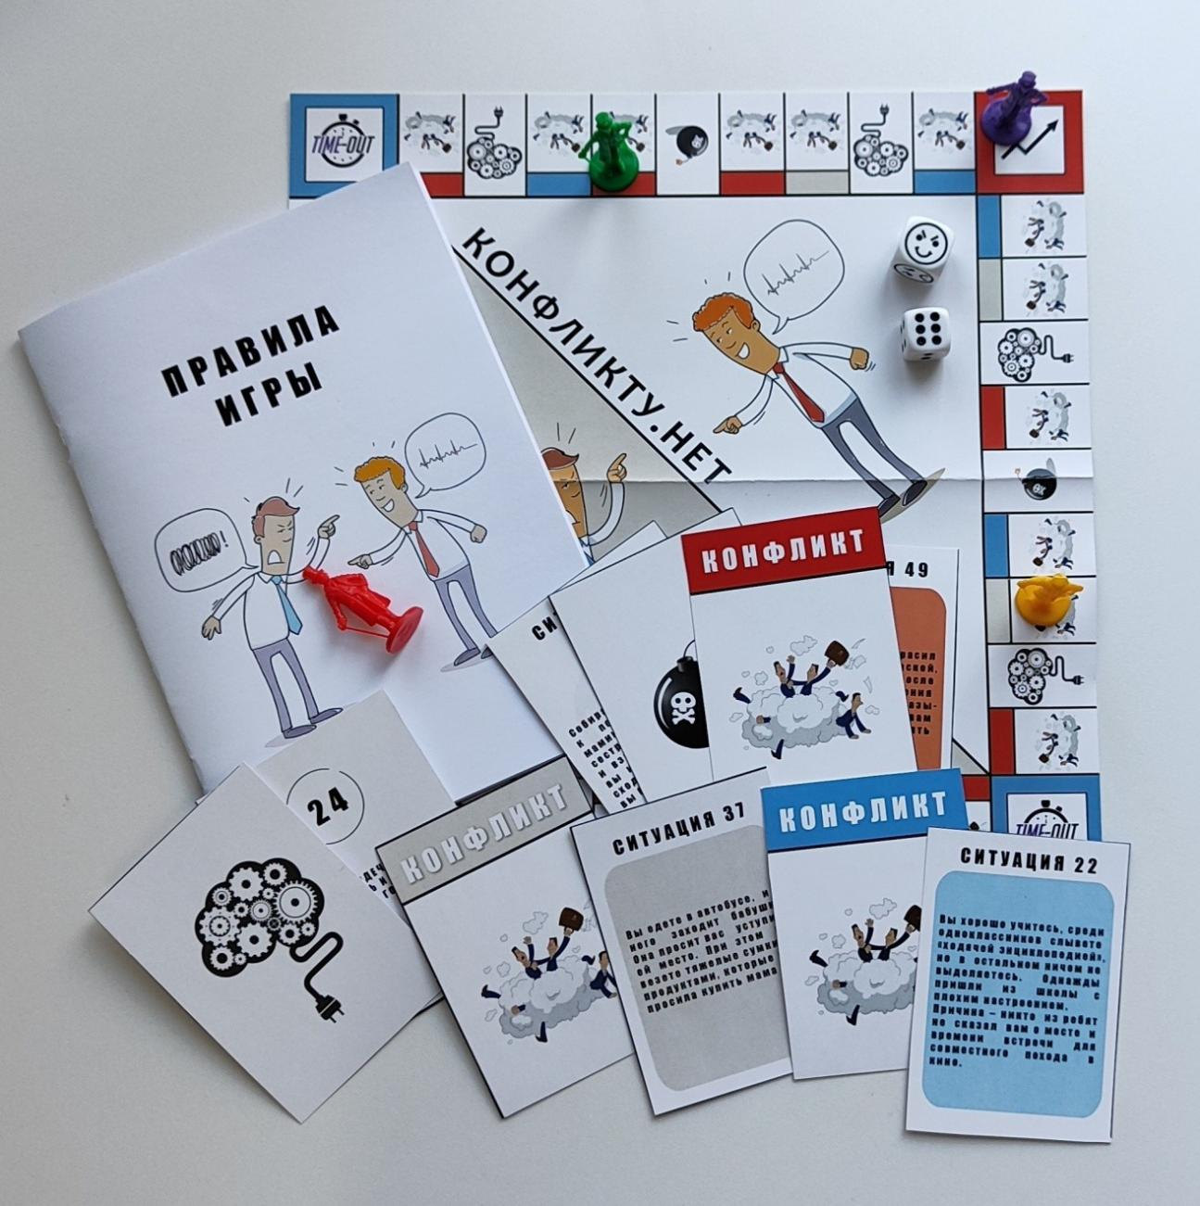
Фото игрового комплект

